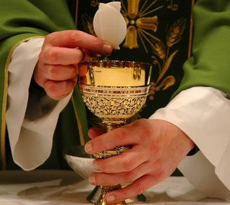
OŠ : FRANA KRSTE FRANKOPANA
PREDMET: KATOLIČKI VJERONAUK ZA 3. RAZRED
UČITELJ: KRISTINA MEŠTROVIĆ
DATUM : Razdoblje od 25.05. – 29.05.2020.
TEMA: U EUHARISTIJI – ISUS JE MEĐU NAMA
Dragi učenici, hvaljen Isus i Marija!
U ovom tjednu ćemo upoznati i naučiti kako se slavi euharistija, tj. sveta misa.
Isusova želja je bila, da zajedno slavimo euharistiju, rekavši na posljednjoj večeri: „ Ovo činite meni na spomen“. A kako bi Vam bilo lakše pratiti dijelove svete mise i u njima aktivno sudjelovati, posebno na prvoj pričesti, upoznajmo ih slijedeći upute:
1.NAPIŠITE NASLOV U PISANKE: Sveta misa
- prije no što pročitate tekst u udžbeniku, pogledajte kratki video prilog na predloženom linku:
https://www.youtube.com/watch?v=Mf-eGf-72ok

2. ZATIM PROČITAJTE TEKST IZ UDŽBENIKA, str. 78.
3.RIJEŠITE (UZ POMOĆ UDŽBENIKA) RADNU BILJEŽNICU , str. 76. i 77.
PREPIŠITE u pisanke:
Sveta misa
Svetu misu posebno slavimo nedjeljom, na dan Isusova uskrsnuća.
Isus želi da ju zajednički slavimo.
Dijelovi svete mise su: 1. Uvodni obred
2. Služba riječi
3. Euharistijska služba
4. Završni obred
Ponovite i pokušajte složiti riječi vezane uz svetu misu: https://wordwall.net/hr/resource/917764

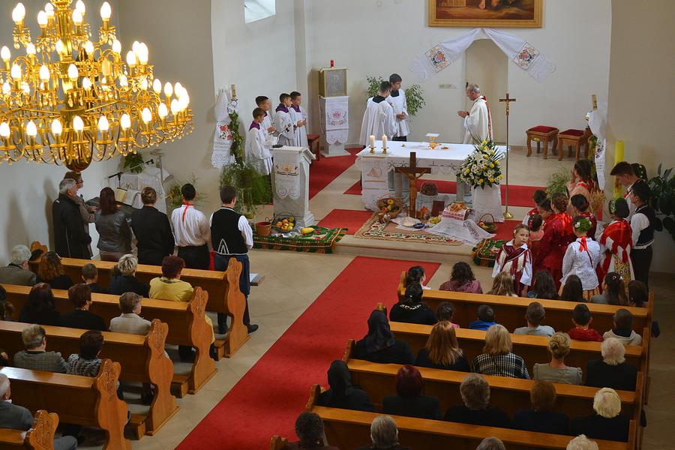

4. Tko ima mogućnost neka isprinta osmosmjerku i riješenu zalijepi u svoju pisanku.

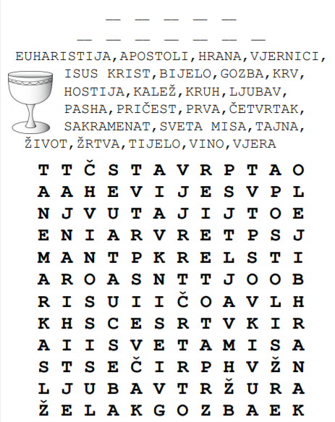

Sretno uz Božji Blagoslov!

